Módulo 1-Producción de textos e hipertextos

Marck Up Lenguages

Videla Ana-Sanchez Aldana-Torrent Sol-Comadrán Amparo

[anitavidela200112@gmail.com](mailto:anitavidela200112@gmail.com)

[asanchezthea@gmail.com](mailto:asanchezthea@gmail.com)

[soltorrentgiri@gmail.com](mailto:soltorrentgiri@gmail.com)

amparocomadranp@gmail.com

**Abstract.** Módulo 1. Técnicas y herramientas modernas 1

**Keywords.** Tecnología emergente, marcas

1. ¿QUÉ ES UN DOCUMENTO LATEX?

LaTex es un generador de textos, es decir, es una plataforma capaz de leer un código fuente escrito o editado en lenguaje LaTex por un usuario, interpretarlo y a partir de él **generar** un documento.

La ventaja que presenta por sobre otros procesadores de textos, es que permite al usuario centrarse en el contenido y despreocuparse de los detalles del formato/estructura del documento en cuestión.

Además, al crear un documento en dicho editor, nos da la posibilidad de que el mismo tenga un mayor impacto de visibilidad en la web; ya que contiene metadatos que benefician su búsqueda.

1. SITIOS BOOKSTACK (https://www.bookstackapp.com/)

Bookstack es un software gratuito destinado a una plataforma simple y auto hospedado. Es una biblioteca virtual que nos permite crear libros, diagramas, artículos, etc. Además de ser multilingüe, nos permite editar o remarcar sobre otros textos, libros o páginas.

* 1. BIBLIOTECA VITUAL UNCUYO ([https://docs.apps.sid.uncu.edu.ar/](https://www.google.com/url?q=https%3A%2F%2Fdocs.apps.sid.uncu.edu.ar%2F&sa=D&sntz=1&usg=AOvVaw0VOvoycH6HMIwSXPIjZhgk))

Dentro de la Universidad tenemos la posibilidad de acceder a un sitio de este tipo, la Biblioteca Virtual de la Universidad Nacional de Cuyo. En ella podemos obtener libros digitalizados o artículos específicos de diferentes temas. Además, brinda un sistema integrado de gestión de todas las bibliotecas de las diferentes facultades, lo que nos permite encontrar libros en otra biblioteca que no sea la de nuestra facultad o algún otro documento que necesitemos.

1. GOOGLE ACADÉMICO

Google Académico es un servicio de búsqueda brindado por Google que se enfoca en contenido bibliográfico científico-académico. Se pueden obtener tanto documentos gratuitos como documentos pagos costeados por la universidad o institución académica. Permite a los estudiantes conseguir información verificada, ya sean libros, artículos sobre investigaciones, etc.

1. CV EN PLANTILLA LATEX

LaTex permite utilizar diferentes plantillas, con distintos diseños, para cada una de las áreas o tópicos que al usuario le interese generar algún contenido al respecto. Pueden encontrarse ejemplos de plantillas, o también llamados templates, como: informes, libros, artículos, CV, presentaciones, resúmenes, tesis, etc.

En el momento de uso, para cada una de ellas, se despliega del lado izquierdo un código (metadatos), correspondiente al documento que va a ser editado, desde donde el usuario va a poder ir modificando su contenido y luego lo irá compilando para su posterior actualización. Una vez terminado, se podrá exportar el documento a PDF, Word, HTML, entre otros.

En nuestro caso, utilizamos la plantilla “CV de Marissa”, la cual descargamos de la página de la cátedra y la abrimos en una página web llamada **overleaf**. A partir de la misma, cada integrante del grupo creó su propio CV, realizando las modificaciones necesarias.

1. PLANTILLA DE LA CÁTEDRA EN LATEX

A modo de práctica y entendimiento del funcionamiento de LaTex, creamos un nuevo proyecto y desde la página de la cátedra descargamos una plantilla en formato LaTex, de la cual a su vez descargamos 3 archivos.

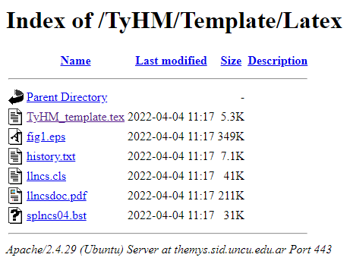

Gracias a ello pudimos obtener un ejemplo de template tipo “documento”, el cual nos ayudó a plasmar y comprender de mejor manera cómo íbamos a desempeñar las tareas propuestas y proyectos posteriores.